Bài thực hành số 5
XÂY DỰNG ỨNG DỤNG WEBSITE HOÀN CHỈNH
Mục tiêu:
- Kết hợp ngôn ngữ HTML, CSS & JavaScript xây dựng hoàn chỉnh Layout Web.
Nội dung:
Bài tập 01:
Xây dựng ứng dụng web có bố cục tương tự như giao diện mẫu. (Thư viện ảnh, css có sẵn)
- Sử dụng thư viện ảnh + CSS để tạo trang theo mẫu
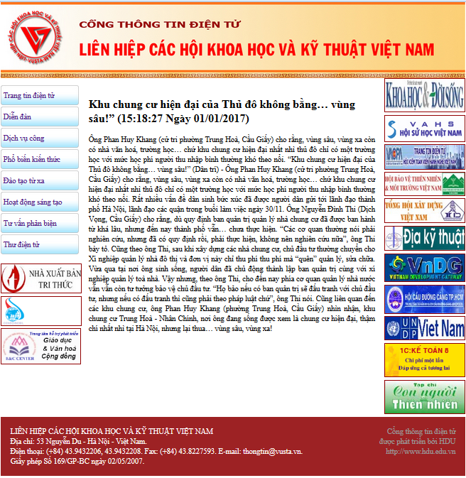

Gợi ý
B1. Xác định bố cục cho website
Id=header
Id=menu | Id=noidung | Id=quangcao
Id=footer
B2. Tạo project theo bố cục đã phân tích
- Sử dụng css để trình bày layout
- Chạy thử website

Bài tập 02: Xây dựng web như sau:
- Tạo thư mục web_hotensv
- Tạo site trong dreamweaver liên kết đến thư mục trên
- Tạo thư mục images bên trong thư mục web_hotensv để lưu ảnh
- Tạo các trang web như sau:
Trang chính index.html
(sv dùng table để cấu trúc trang web)
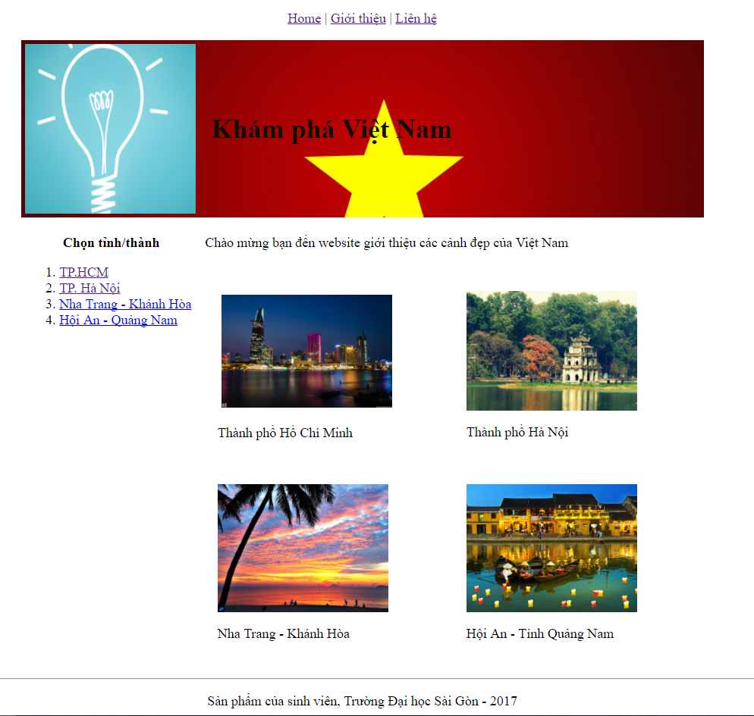

Trang tphcm.html
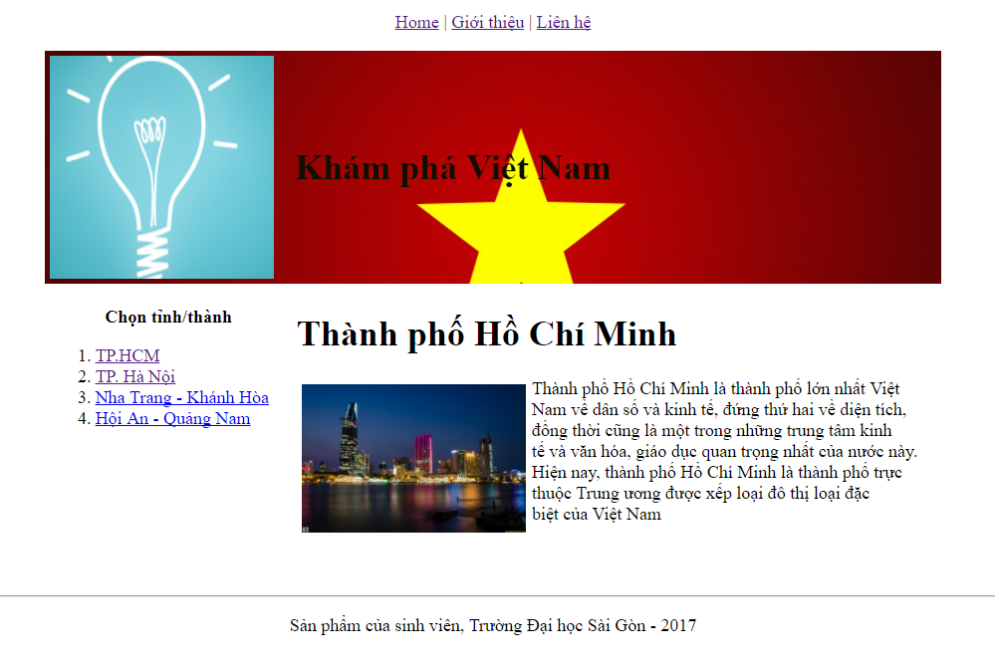

Trang hanoi.html
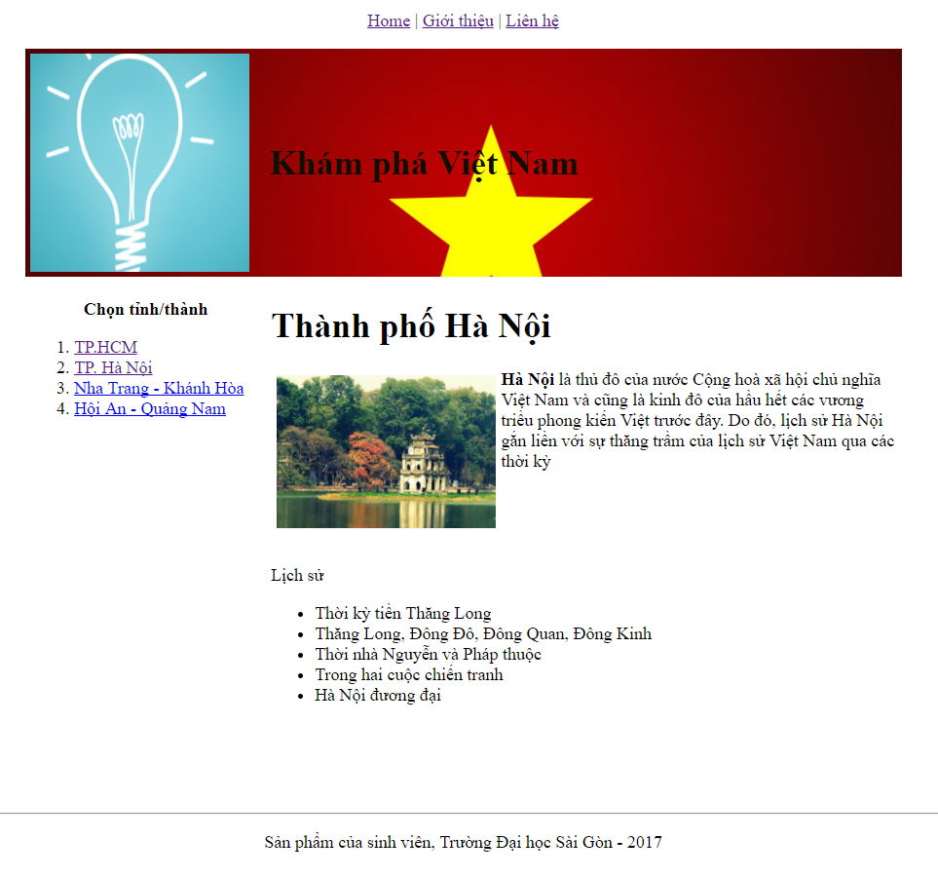

Trang gioithieu.html
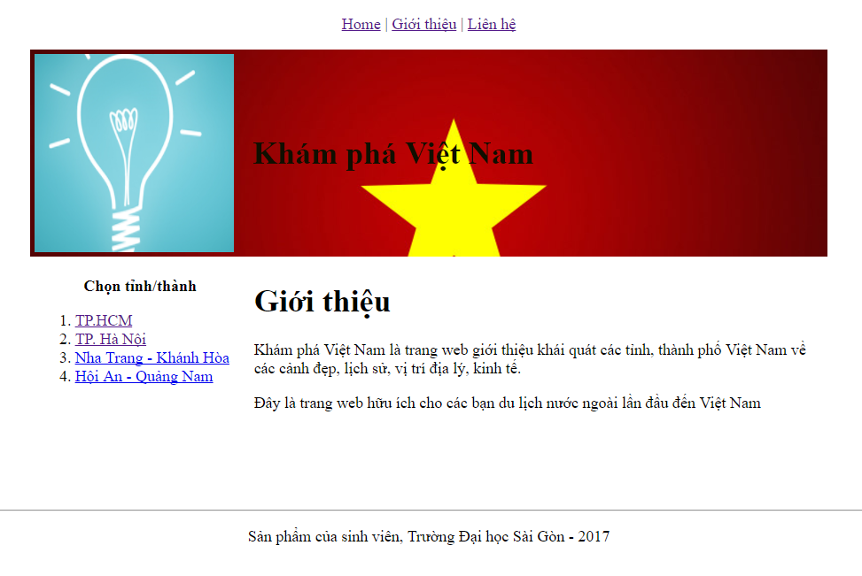

Trang lienhe.html

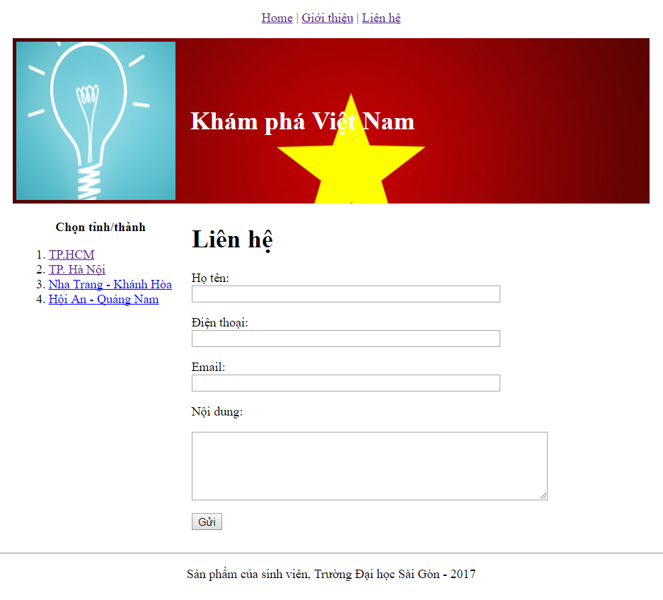

Bài 03: Thiết kế Website giới thiệu cửa hàng sách với cấu trúc trang chủ như sau:
Phần banner: hình ảnh, giới thiệu cửa hàng sách, hình ảnh quảng cáo (nếu có)
Tạo form đăng nhập | Ngày tháng năm
Tạo form đăng nhập | Các liên kết nhanh: quay lại trang chủ/Sách bán chạy/Sách giảm giá
Tạo form đăng nhập | Phần trang chính, hiển thị các nội dung khi nhấn chuột vào các liên kết | Phần phụ giới thiệu:  - các loại sách bán chạy.(tối đa 5 đầu sách)  - các loại sách giảm giá.(tối đa 5 đầu sách)
Tạo form tìm kiếm thông tin
Menu chính:
(giới thiệu các chủ đề của sách)
Kinh tế
Phát luật
Tin học
…
Thông tin về bản quyền Website.
Thông tin liên hệ
Yêu cầu:
1) Sử dụng công cụ thiết kế phần mềm Dreamweaver CS6
2) Sử dụng tư liệu và ảnh qua CD
3) Tạo Website lưu trữ tại ổ đĩa: D:/Tên sinh viên
4) Tạo trang chủ.
- Theo cấu trúc yêu cầu, hình thức dễ nhìn, có liên kết đầy đủ đến các trang liên kết ở câu 5.
5) Tạo các trang liên kết (giống phần banner, menu chính và phần phụ, chỉ thay đổi nội dung ở phần trang chính):
- Trang giới thiệu sách Kinh tế khi nhấn chuột vào chủ đề Kinh tế ở menu chính
- Trang giới thiệu sách Pháp luật khi nhấn chuột vào chủ đề Pháp luật ở menu chính.
- Trang giới thiệu sách Tin học khi nhấn chuột vào chủ đề Tin học ở menu chính.
- Trang giới thiệu chi tiết thông tin về sách bán chạy khi nhấn chuột chọn 1 sách bán chạy tại phần phụ. (thực hiện 1 trang về 1 loại sách) .
- Trang giới thiệu chi tiết thông tin về sách giảm giá khi nhấn chuột chọn 1 sách giảm giá tại phần phụ. (thực hiện 1 trang về 1 loại sách)
- Trang giới thiệu sách bán chạy trong cửa hàng (tối đa 10 sách) khi nhấn chuột vào liên kết nhanh dưới phần banner.
- Trang giới thiệu sách giảm giá trong cửa hàng (tối đa 10 sách) khi nhấn chuột vào liên kết nhanh dưới phần banner.

